УДК 681.536.6 : 631.23
ОПРЕДЕЛЕНИЕ ОПТИМАЛЬНЫХ ТЕМПЕРАТУР ПРИБОРОВ ОБОГРЕВА ПРОМЫШЛЕННОЙ ТЕПЛИЦЫ∗

Каравайков В.М., Волков И.О.
Россия, г. Кострома, Костромской ГТУ

Приведены результаты вычислительного эксперимента с применением технологии ANSYS по определению оптимальных значений температур приборов надпочвенного и грунтового обогрева в теплице с одинарным и двойным остеклением с учетом температуры наружного воздуха.

Results of computing experiment with application of technology ANSYS by definition of optimum values of temperatures of devices надпочвенного and soil heating in a hothouse with an unary and double glass cover taking into account temperature of external air are resulted.

Определим температуры приборов надпочвенного и грунтового обогрева, обеспечивающие достижение оптимальных для культуры томатов температур для теплицы с двойным остеклением при температуре наружного воздуха –35 °С в ночное время. Для этого в разделе Goal Driven Optimization дерева проекта ANSYS [1] установим для выходных параметров модели в стоке Objectives параметр Seek Target, и зададим для температуры воздуха значение 18,5 °С, для температуры грунта 19 °С [2]. Таким образом, программа определит значения входных параметров, необходимых для достижения заданных температур.
Для поставленной задачи ANSYS определил три варианта оптимальных параметров, представленные в таблице 1. При этом наиболее близкие по критерию оптимальности варианты выводятся программой в первую очередь.
Таблица 1 – Оптимальные значения температур приборов надпочвенного и грунтового обогрева для культуры томата.
№ п/п | Входные параметры |  | Выходные параметры
№ п/п | Температура приборов надпочвенного обогрева, °С | Температура приборов почвенного обогрева, °С | Средняя температура воздуха, °С | Средняя температура грунта, °С
1 | 55,62 | 30,11 | 18,22 | 18,94
2 | 53,22 | 32,69 | 17,15 | 19,24
3 | 54,74 | 36,75 | 18,44 | 21,41
Из таблицы 1 следует, что для культуры томата в заданных условиях для типовой теплицы с использованием двойного остекления оптимальный температурный режим воздуха и грунта достигается при температуре приборов надпочвенного обогрева 55,6 °С, подпочвенного обогрева 30,1 °С. При этом удельная мощность системы надпочвенного обогрева составит 190 Вт/м², подпочвенного обогрева – 30 Вт/м², всего 220 Вт/м².
Произведем аналогичные расчеты для типовой теплицы с одинарным остеклением. Результаты вычислительного эксперимента приведены в таблице 2.

Таблица 2 – Результаты эксперимента по оптимизации температурного режима теплицы с одинарным остеклением
№ п/п | Входные параметры |  | Выходные параметры
№ п/п | Температура приборов надпочвенного обогрева, °С | Температура приборов почвенного обогрева, °С | Средняя температура воздуха, °С | Средняя температура грунта, °С
1 | 77,5 | 40 | 9,36 | 15,87
2 | 60 | 40 | 3,07 | 12,34
3 | 95 | 40 | 15,80 | 19,68
4 | 77,5 | 30 | 8,76 | 12,03
5 | 77,5 | 50 | 9,93 | 19,65
6 | 60 | 30 | 2,45 | 8,46
7 | 95 | 30 | 15,20 | 15,92
8 | 60 | 50 | 3,73 | 16,21
9 | 95 | 50 | 16,33 | 23,41
10 | 100 | 40 | 17,61 | 20,81
11 | 100 | 30 | 17,04 | 17,07
Расчетные оптимальные температуры отопительных приборов для теплицы с одинарным остеклением составили: надпочвенного обогрева 103,7°С, подпочвенного 33,0°С. Удельная мощность системы надпочвенного обогрева при оптимальных температурах воздуха и грунта для одинарного остекления составляет 512 Вт/м², подпочвенного обогрева – 35 Вт/м² , всего – 547 Вт/м², что в 2,5 раза превышает затраты тепла в теплице с двойным остеклением.
Зависимости температур грунта и воздуха теплицы от температур приборов обогрева приведены на рисунках 1–4 соответственно.
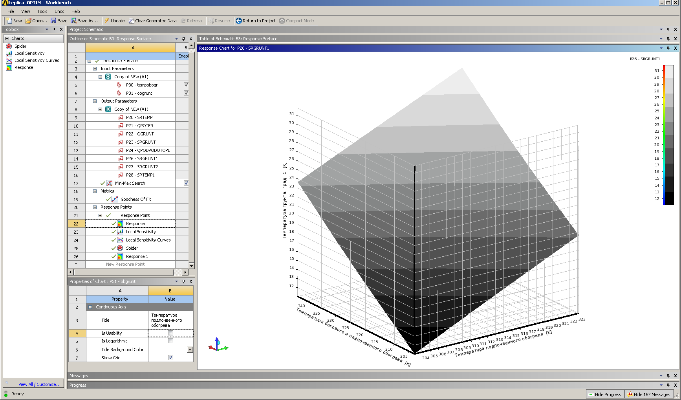
Рисунок 1 – Зависимость температуры воздуха теплицы
с двойным остеклением от температур отопительных приборов
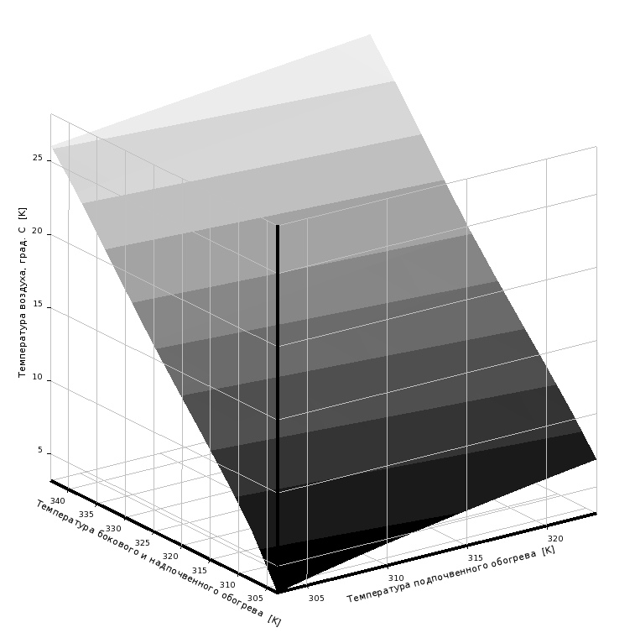
Рисунок 2 – Зависимость температуры грунта теплицы
с двойным остеклением от температур отопительных приборов
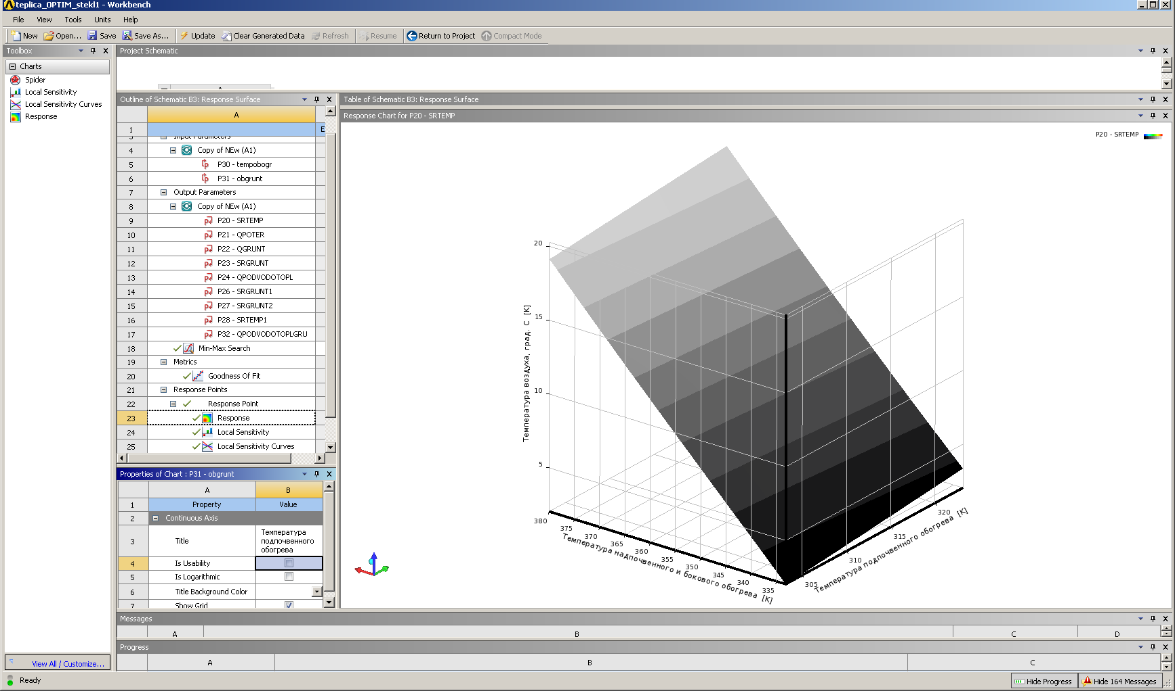
Рисунок 3 – Зависимость температуры воздуха теплицы
с одинарным остеклением от температур отопительных приборов

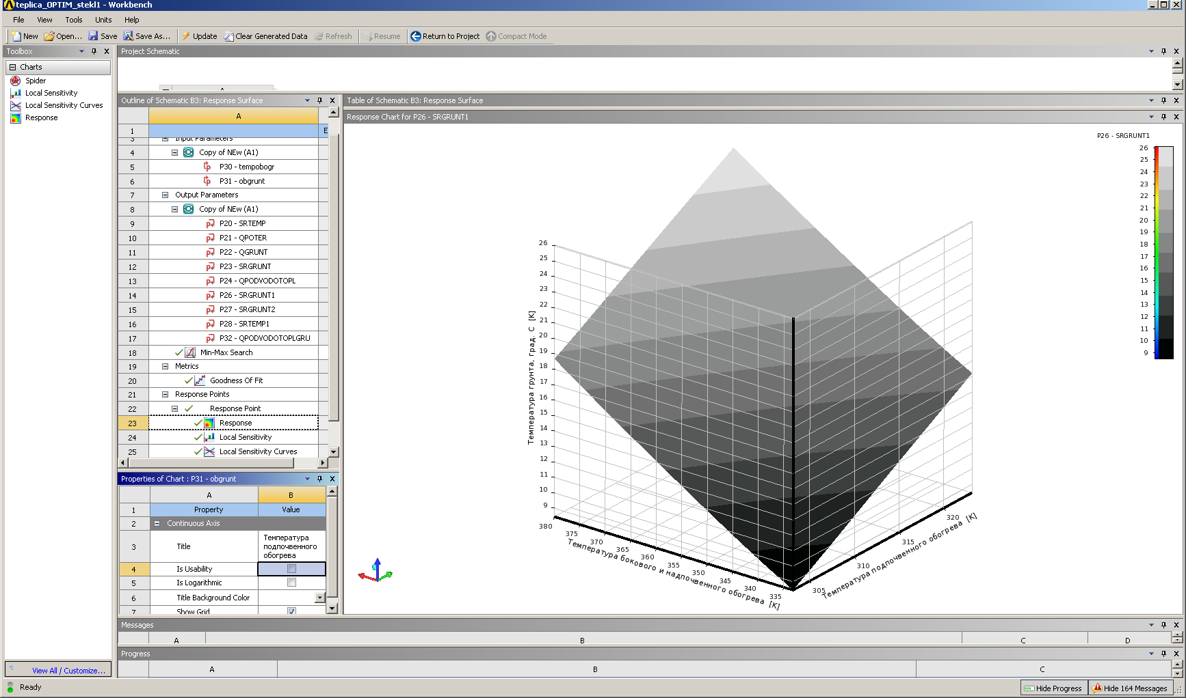
Рисунок 4 – Зависимость температуры грунта теплицы
с одинарным остеклением от температур отопительных приборов

Выводы
- Проведен вычислительный эксперимент, позволивший определить зависимости температуры отопительных приборов надпочвенного и бокового обогрева, температуры грунта и удельной тепловой мощности отопительных приборов для различных видов светопрозрачных ограждающих конструкций от температуры наружного воздуха.
- Полученные данные показывают, что использование в качестве светопрозрачных ограждающих конструкций теплицы сотового поликарбоната толщиной 16 мм должно уменьшить затраты тепла на отопление в 2,4 раза, а двойного остекления – в 2,6 раза по отношению к одинарному остеклению. При этом двойное остекление снижает затраты тепла по сравнению с поликарбонатом на 12%.
- Разработанная методика моделирования теплового режима культивационных сооружений закрытого грунта позволяет анализировать новые объемно-планировочные решения теплиц и систем их водяного отопления, а также оптимизировать температурный режим отопительных приборов для конкретных овощных культур.

Литература
- Киселев Н.В. Моделирование процессов тепломассопереноса на основе технологии ANSIS / Н.В. Киселев, В.М. Каравайков // Изв. ВУЗов. Проблемы энергетики. – 2012. – № 9-10. – С.20–27.
- Нормы технологического проектирования теплиц и тепличных комбинатов для выращивания овощей и рассады НТП 10-95.

Каравайков Владимир Михайлович, д.т.н., профессор, Костромской государственный технологический университет, директор регионального центра энергосбережения, 156005 г. Кострома, Ул. Дзержинского, 17, тел. (4942) 316991, факс (4942) 317008.
Волков Илья Олегович – аспирант КГТУ, 1-й год обучения, специальность Автоматизация управление технологическими процессами и производствами.

∗ Работа выполняется при поддержке гранта Министерства образования и науки Российской Федерации ГОСУДАРСТВЕННЫЙ КОНТРАКТ № 14.740.11.1373

